Tư vấn tâm lý học đường cho học sinh quan trọng như thế nào?
Tư vấn tâm lý học đường là hình thức hỗ trợ và chăm sóc sức khỏe tinh thần cho các em học sinh, sinh viên hiện đang được đánh giá rất cao. Nhờ vào phương pháp này mà các em học sinh có đủ khả năng để tự giải quyết các vấn đề học tập, thi cử cùng các mối quan hệ xã hội.
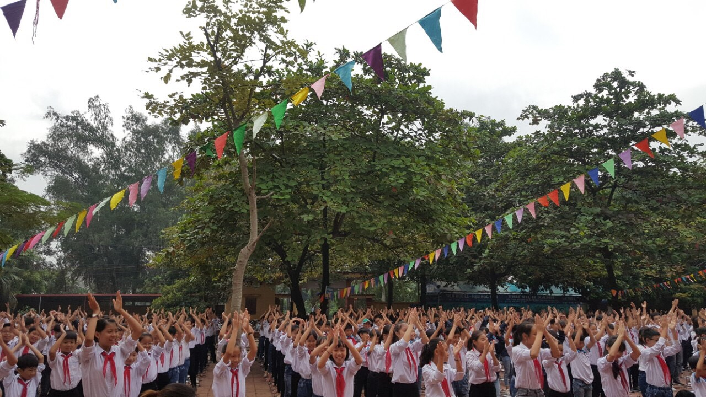

Tư vấn tâm lý học đường là gì?
Hiểu một cách đơn giản thì tư vấn học đường cũng giống với hình thức tư vấn tâm lý bình thường, tuy nhiên phạm vi hoạt động sẽ được thu hẹp lại trong trường học. Đây là một hoạt động hữu ích dựa trên các cơ sở lý thuyết để có thể giúp cho học sinh có định hướng đúng đắn hơn về những vấn đề riêng tư, xã hội hoặc giúp xác định cụ thể về nghề nghiệp của bản thân trong tương lai.
Hoạt động này không chỉ hỗ trợ tốt cho tâm lý của học sinh mà còn giúp ích rất nhiều cho giáo viên, cán bộ nhà trường, phụ huynh học sinh nhằm nâng cao khả năng tự giải quyết các vấn đề có liên quan đến học đường cũng như các mối quan hệ giữa họ với học sinh. Hiện nay, ngoài việc giúp cho các học viên có được định hướng tốt thì tư vấn học đường còn mở rộng thêm nhiều khía cạnh khác nhau.
Thông qua các buổi tư vấn học đường, học viên có thể biết thêm nhiều kỹ năng như bệnh vực, biện hộ, định hướng tương lai, cải thiện tốt việc học tập, nâng cao thành tích cá nhân,…Thực tế thì tư vấn học đường đã có từ rất lâu nhưng khoảng 10 năm trở lại đây mới phổ biến và được quan tâm nhiều tại nước ta.
Tại Việt Nam, tư vấn học đường được chia thành 3 phần chính, đó là tư vấn tâm lý, tư vấn hướng nghiệp và tư vấn học đường căn bản. Các đối tượng chính mà phương pháp này nhắm đến là học sinh, phụ huynh học sinh, giáo viên các cấp, nhân viên văn phòng, cán bộ công chức, viên chức hoặc những cá nhân có niềm đam mê đối với công tác cộng đồng và công tác giáo dục.
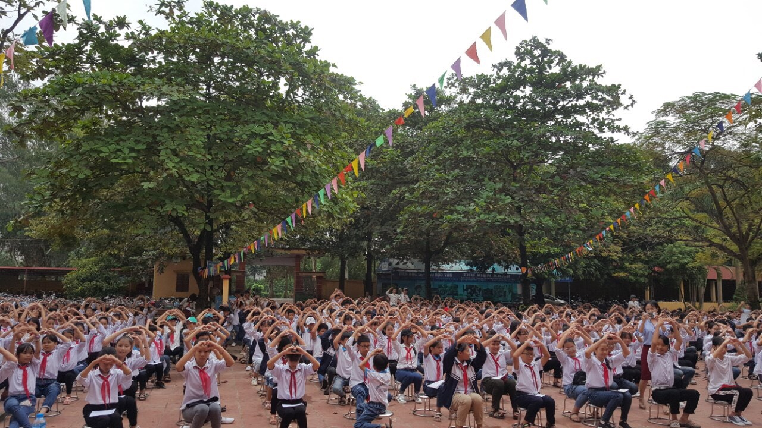

Thực trạng tâm lý học đường hiện nay
Hiện nay, tâm lý học đường tại nước ta đang là vấn đề vô cùng nhạy cảm và cũng là áp lực rất lớn đối với phía nhà trường, các nhà chức trách cùng hội phụ huynh học sinh. Dựa vào số liệu đã khảo sát sức khỏe định kì cho các em học sinh THCS tại Hà Nội nhận thấy rằng có khoảng 25,7% trên tổng 1.727 em học sinh gặp phải các vấn đề sức khỏe tâm thần.
Đặc biệt là tỉ lệ học sinh nữ mắc bệnh lại chiếm phần cao hơn so với học sinh nam. Cũng dựa vào khảo sát này cho thấy có đến 20,6% các học sinh chỉ mới bước vào lớp một đã phải thường xuyên lo lắng quá mức đối về kết quả học tập của bản thân, từ đó dẫn đến tình trạng bệnh trầm cảm.
Theo một nghiên cứu khác được thực hiện trên khoảng 1.314 các em học sinh ở độ tuổi từ 6 đến 16 tại khoảng 10 tỉnh thành của nước ta nhận thấy có khoảng 9,6% các trẻ gặp phải những bệnh hướng nội ở giai đoạn nhẹ.
Thống kê chi tiết nhận thấy các trường hợp trẻ bị trầm cảm là do nhiều yếu tố khác nhau. Cụ thể có khoảng 16,29% các trẻ thường xuyên cảm thấy buồn bã, chán nản về chuyện tình cảm; khoảng 4,1% các trẻ cảm thấy không hài lòng, tự ti về ngoại hình và cơ thể của bản thân; khoảng 2,1% các trẻ có xu hướng sống khép kín, thu mình lại và có khoảng 1,8% các trẻ em nghiện chơi game, các trò chơi điện tử.
Đặc biệt vào năm 2000, các chuyên gia cũng đã thực hiện một cuộc khảo sát lớn với học sinh, sinh viên ở độ tuổi từ 15 đến 18 sinh sống và học tập tại TPHCM. Kết quả nhận thấy rằng:
- Hơn 50% số học sinh thấy mình không được thấu hiểu và đồng cảm
- Hơn 70% rơi vào trạng thái phải đối mặt với một số khó khăn về một hoặc nhiều lĩnh vực nào đó.
- Khoảng 85% số học sinh lựa chọn tâm sự, chia sẻ với bạn bè nhiều hơn là với gia đình, phụ huynh.
- Có đến gần 90% các em học sinh lựa chọn cách tự sát vì cảm thấy cha mẹ không hiểu và thông cảm cho mình.
- Có khoảng 75% học sinh cấp 3 mất định hướng và cảm thấy hoang mang khi đứng trước sự lựa chọn chuyên ngành đại học.
- Khoảng 30% các sinh viên năm nhất cảm thấy bế tắc, chán nản vì sai lầm trong lựa chọn ngành học. Tỉ lệ này tăng lên đến hơn 50% khi sinh viên bước vào năm 2 và năm 3.
- Đến hơn 90% các trường hợp trẻ vị thành niên có những hành vi phạm pháp vì mất phương hướng và thiếu sự quan tâm của gia đình.

Tư vấn tâm lý học đường cho học sinh quan trọng như thế nào?
Đứng trước thực trạng căng thẳng của tâm lý học đường thì giải pháp tốt và hữu hiệu nhất đối với tình trạng này đó chính là tăng cường hoạt động tư vấn tâm lý học đường. Tốt nhất nhà trường và các bậc phụ huynh nên thực hiện tư vấn học đường cho trẻ từ khi chúng còn ngồi trên ghế nhà trường, đặc biệt là các giai đoạn trẻ đang dậy thì, tâm lý và thể chất có những thay đổi.
Không phải tự nhiên mà công tác tư vấn tâm lý học đường lại trở thành một trong các lĩnh vực quan trọng và được nền giáo dục đặc biệt quan tâm. Thực tế nhận thấy rằng, nhiều giáo viên, các bậc phụ huynh thường lơ là và quên mất rằng học sinh là lứa tuổi vô cùng nhạy cảm. Đặc biệt là những em từ 12 đến 18 tuổi phải đối mặt với khá nhiều khó khăn trong học tập lẫn cuộc sống, bên cạnh đó các em còn phải chịu sự thay đổi lớn về suy nghĩ, cảm xúc và cơ thể.
Quá trình tư vấn tâm lý học đường cho học sinh không chỉ giúp các em giải quyết được những vấn đề đang gặp phải mà còn hỗ trợ cải thiện tốt các mối quan hệ giữa con cái với cha mẹ, học trò với thầy cô, giữa bạn bè với nhau,… Phương pháp này sẽ giúp cho các em học sinh tháo gỡ được những khó khăn, vướng mắc trong quá trình học tập cũng như cuộc sống. Các em sẽ cảm thấy thoải mái, dễ chịu, giảm bớt các căng thẳng, mệt mỏi, áp lực để giúp cho việc học tập hiệu quả hơn, cuộc sống cũng được cân bằng và vui vẻ.
Việc có thể áp dụng tư vấn học đường từ sớm sẽ giúp xử lý được các nguy cơ tiềm ẩn có thể khởi phát ở trẻ em như chán học, bỏ học, đánh nhau, các hành vi vi phạm pháp luật, tự hủy hoại bản thân, sa ngã vào các tệ nạn xã hội,…Do đó có thể khẳng định rằng công tác tư vấn tâm lý học đường đóng vai trò rất quan trọng đối với việc giáo dục học sinh trong ghế nhà trường.
Trong thực tế hiện nay có rất nhiều các bạn sinh viên bị thất nghiệp hoặc không thể theo đuổi đúng nghề nghiệp của mình sau khi ra trường. Tình trạng này một phần cũng là sự sự thiếu định hướng từ đầu khiến cho các em bị mất phương hướng, dễ gặp phải thất bại trong tương lai.
Nhà trường cần phải chú ý quan tâm và bố trí giáo viên hoặc các chuyên gia/ bác sĩ tâm lý để đảm nhiệm vai trò này. Các giáo viên, chuyên gia có nhiệm vụ hướng dẫn, tư vấn tâm lý và chia sẻ, theo dõi về diễn biến tâm lý của học sinh để kịp thời phát hiện các vấn đề bất thường và đề ra phương pháp tư vấn, xử lý vấn đề tốt nhất.
Nếu có thể làm công tác tư vấn tâm lý học đường sẽ giúp hạn chế các vấn đề tiêu cực trong học đường cũng như giúp cho đời sống của học sinh được thoải mái và hạnh phúc hơn. Việc có thể định hình tốt nhân cách cho học sinh ngay từ cấp tiểu học sẽ là tiền đề vững chắc để các em tiếp nhận tiếp các bậc tiếp theo và có quá trình học tập thật tốt.

Hệ lụy nguy hiểm khi học sinh không được tư vấn tâm lý học đường
Mặc dù tư vấn tâm lý học đường đã xuất hiện từ rất lâu nhưng vẫn chưa nhận được sự quan tâm đúng mức, nhất là những địa điểm giáo dục tại vùng sâu vùng xa của nước ta vẫn chưa có đủ điều kiện để cập nhật thông tin, các hoạt động hỗ trợ học sinh vẫn còn gặp rất nhiều hạn chế. Do đó, tỉ lệ giáo viên và học sinh được tiếp cận tốt với tư vấn học đường là rất thấp, thậm chí là không có.
Trong khi đó, các vấn đề trong tâm lý học đường ngày nay đang càng gia tăng mạnh mẽ. Chỉ trong một khoảng thời gian ngắn mà hàng loạt các vấn đề xảy ra như tự sát, bạo lực học đường, giết người, trộm cướp, trấn lột,….Trong đó các đối tượng gây án đa phần đều ở độ tuổi học sinh chưa thể chịu trách nhiệm truy cứu hình sự.
Các chuyên gia cho biết rằng, những đối tượng từ khoảng 12 đến 18 tuổi là lứa tuổi nhạy cảm và có nhiều nguy cơ phạm phải sai lầm nhất. Cũng bởi lúc này các em vẫn còn suy nghĩ chưa chín chắn, nhận thức vẫn chưa thực sự đúng chuẩn mực. Trong khi cái tôi của mỗi cá nhân lại quá lớn, dễ dàng hình thành các hành vi sai lầm nếu không được định hình từ sớm.
Minh chứng cụ thể cho điều này đó chính là sự thay đổi rõ rệt của trẻ trong giai đoạn từ cấp 1 sang cấp 2. Hầu hết các trẻ cấp 1 đều rất lễ phép, ngoan ngoãn và vâng lời cha mẹ, những chuyện ở trường lớp đều có thể tâm sự và chia sẻ với phụ huynh. Tuy nhiên, khi các em bước sang cấp 2, đặc biệt là khi học lớp 7, lớp 8 thì sẽ bắt đầu hình thành ranh giới riêng cho bản thân, không muốn chia sẻ hoặc tâm sự những chuyện cá nhân với cha mẹ và thích được làm người lớn.
Hầu hết ở độ tuổi học sinh, các em sẽ thường nhận được sự bao bọc, che chở từ cha mẹ nên chưa thể chủ động trong cuộc sống. Mặt khác, các em phải thường xuyên đối mặt với nhiều căng thẳng, áp lực đến từ việc học tập, gia đình, xã hội, nhà trường, bạn bè,….Hơn thế, xung quanh trẻ còn có hàng loạt các vấn đề cám dỗ, những tệ nạn xã hội, tâm sinh lý, định hướng nghề nghiệp, tình yêu tuổi học trò,…Tuy nhiên, các em thường gặp phải khó khăn trong việc chia sẻ và giải quyết các vấn đề xảy ra với bản thân, điều này sẽ làm gia tăng nguy cơ gây ra các hệ lụy nguy hiểm.
Nếu không được tư vấn tâm lý học đường đúng cách và kịp thời, học sinh có thể dần trở nên khép kín, tách biệt với xã hội nếu gặp phải các vấn đề sang chấn. Bên cạnh đó, tự sát được đánh giá là hệ lụy nghiêm trọng nhất, bởi khi không được chia sẻ, thấu hiểu sẽ khiến các em dần trở nên bế tắc và tuyệt vọng, lâu dần nảy sinh ý định tự sát để tự giải thoát cho chính mình.
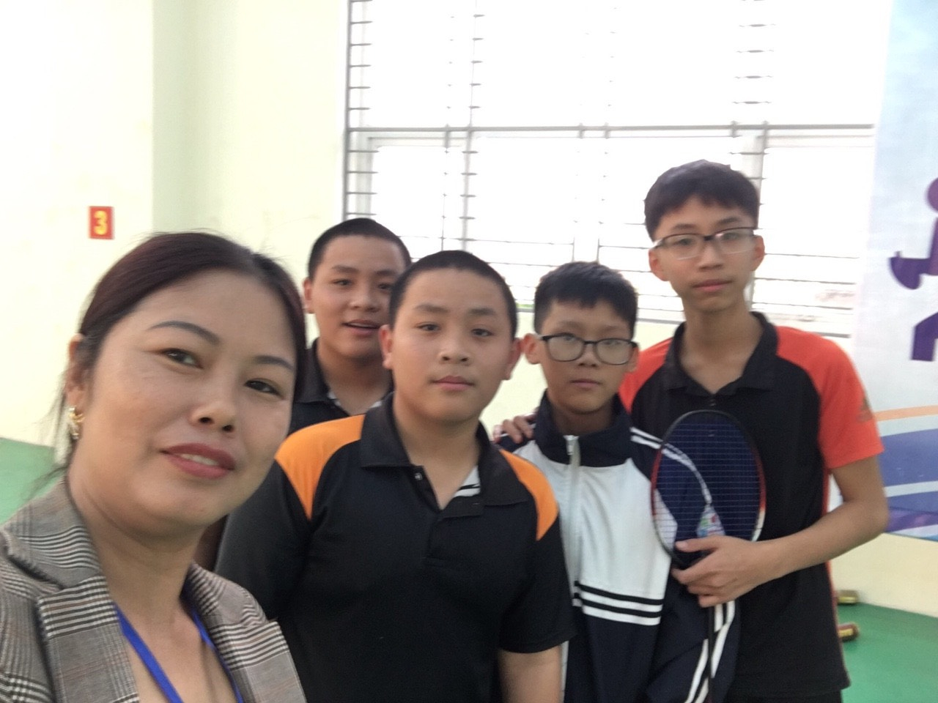

Quy trình tham vấn tâm lý học đường cho học sinh
Để giúp cho quá trình tư vấn tâm lý học đường mang lại hiệu quả tốt nhất thì các chuyên gia thường sẽ phải áp dụng đúng theo quy trình như sau:
- Thiết lập mối quan hệ: Trước tiên, các nhà tư vấn tâm lý học đường sẽ tiến hành trao đổi và phỏng vấn với phụ huynh và giáo viên trực tiếp của trẻ để cùng nhau xây dựng và đặt mục tiêu giúp cho trẻ giải quyết tốt các vấn đề khó khăn đang gặp phải.
- Làm rõ vấn đề: Sau đó, nhà tư vấn tâm lý sẽ trực tiếp gặp gỡ và trò chuyện với các em về những vướng mắc tâm lý. Các chuyên gia sẽ xác định vấn đề cần phải khắc phục và giải quyết bằng các phương pháp khám chuyên khoa tâm lý cho các em học sinh. Nhờ đó họ có thể giúp cho trẻ tự đặt ra mục tiêu của bản thân và thực hiện tốt các phương pháp cải thiện sức khỏe tâm lý.
- Phân tích vấn đề: Sau khi đã xác định được cụ thể những vấn đề tâm lý mà các em học sinh đang gặp phải thì nhà tư vấn sẽ bắt đầu phân tích dựa trên các thông tin, dữ liệu thu thập được. Đặc biệt là sẽ tập trung vào việc phân tích, tìm hiểu các yếu tố xung quanh gây tác động đến trẻ, cụ thể như người thân, môi trường học tập, bạn bè,….để có thể tìm ra biện pháp giải quyết tốt nhất.
- Đề xuất các giải pháp: Thông thường, các biện pháp, phương hướng giải quyết vấn đề sẽ được đề xuất từ trước. Sau khi đã hiểu rõ về các vấn đề tâm lý mà trẻ đang gặp phải thì nhà tâm lý học đường sẽ gặp gỡ và đề xuất với người thân và đối tượng về liệu pháp giải quyết.
- Thảo luận và lựa chọn giải pháp: Các nhà tư vấn tâm lý học đường sẽ cùng với người thân, phụ huynh của trẻ để lựa chọn và quyết định cụ thể phương pháp phù hợp.
- Thực hiện chiến lược: Các nhà tâm lý học được sẽ tiến hành áp dụng các phương pháp điều trị tâm lý cho các em học sinh trong một khoảng thời gian cố định.
- Đánh giá hiệu quả can thiệp và theo dõi: Sau một khoảng thời gian thực hiện tư vấn và trị liệu tâm lý cho học sinh, các nhà tâm lý sẽ bắt đầu đánh giá về hiệu quả của các phương pháp, đồng thời xem xét về việc có cần áp dụng thêm các biện pháp khác hay không.
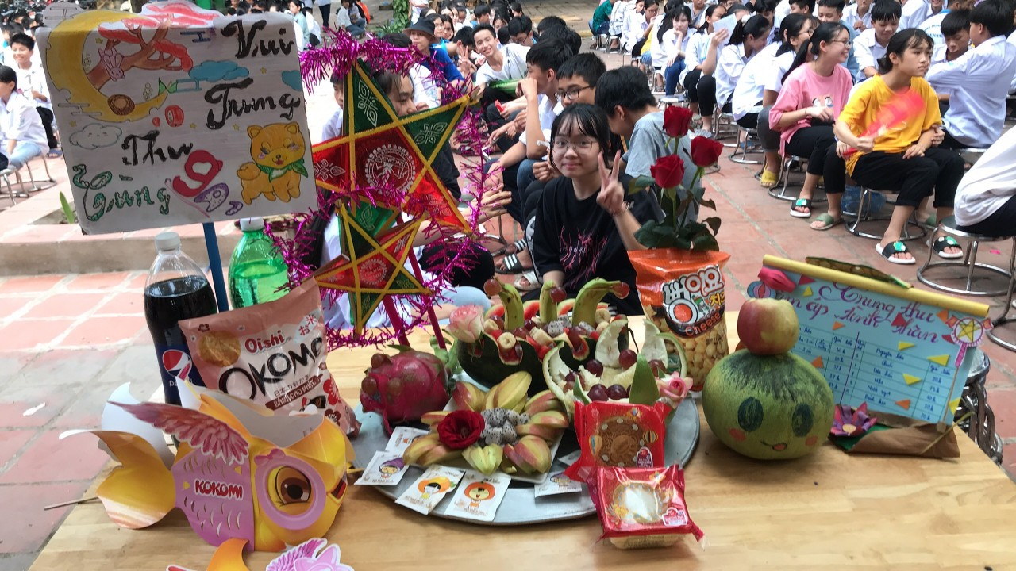

Giải pháp thực hiện tư vấn tâm lý học đường cho học sinh
Tư vấn tâm lý học đường cho học sinh đóng một vai trò rất quan trọng đối với quá trình học tập và định hướng tương lai cho trẻ nhỏ. Để công tác tư vấn được hiệu quả và thành công thì các nhà tâm lý cũng cần phải biết được các giải pháp phù hợp cho từng cấp độ khác nhau. Cụ thể như:
Đối với cấp trung học cơ sở thì công tác tư vấn tâm lý học đường cũng sẽ tương tự như cấp tiểu học. Tuy nhiên cần phải chú trọng đẩy mạnh hơn về việc khai thác các nguồn lực tự thân của mỗi trẻ, gia đình cùng xã hội. Nhờ đó có thể giúp cho các em học sinh học tập tốt hơn, giải quyết được các vấn đề về định hướng tương lai, lựa chọn nghề nghiệp, chọn trường phổ thông trung học,…
Dựa vào những thông tin giáo dục mới hiện nay thì nhà tâm lý cần phải tập trung vào việc tư vấn học tập, tình cảm và định hướng hướng nghiệp cho các em học sinh trung học cơ sở. Nhờ đó mà các em có thể xác định được loại hình học tập của mình trong tương lai và biết rõ về nghề nghiệp liên quan. Bên cạnh đó, cần phải hỗ trợ học sinh về một số vấn đề liên quan hệ hành vi, nhân cách, kinh tế xã hội để phục vụ tốt cho quá trình tìm kiếm việc làm.

